Оформление модулей по выбору

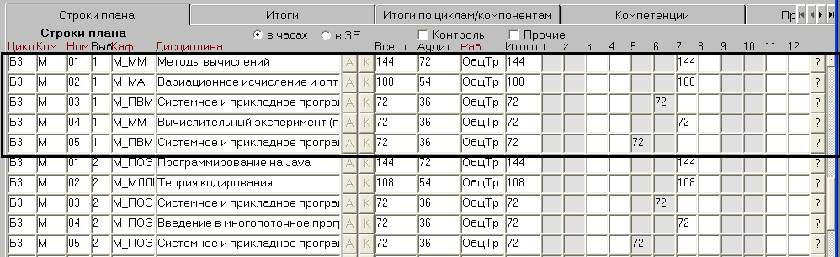
Рисунок 1. Пример оформления модулей по выбору

Модули по выбору можно создать только в Профессиональном цикле (Б3 –для бакалавров, М2 –для магистров, С3 – для специалистов). Предполагается, что модули относятся к вариативной части цикла.

Для оформления модуля по выбору необходимо выбрать компоненту М.
Для модуля номер 1, заполняется столбец «Выб» со значением 1 для всех дисциплин, входящих в модуль. Модуль может включать несколько дисциплин, поэтому для каждой дисциплины указывается соответствующий номер строки (столбец «Ном»).
Для модуля номер 2, заполняется столбец «Выб» со значением 2 для всех дисциплин, входящих в модуль. Модуль может включать несколько дисциплин, поэтому для каждой дисциплины указывается соответствующий номер строки (столбец «Ном»).
И т.д.

Для модулей должны выполняться следующие условия:
- Содержать одинаковое количество дисциплин.
- Совпадать суммарная трудоемкость по дисциплинам из модуля
- Совпадать суммарная аудиторная нагрузка для всех дисциплин из модуля
- Совпадать количество зачетов/диф.зачетов/экзаменов
Итоговые цифры для ДУП считаются по модулю номер 1.

Оформление практик и НИР
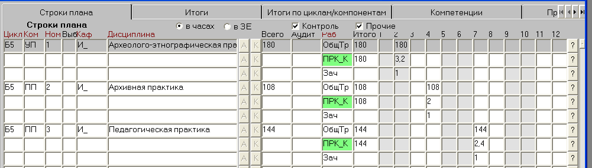
Рисунок 2. Пример оформления практик
Выделяют два вида практик: Учебная и Производственная.
Для большей части стандартов Практики и НИР указываются в цикле Б5 для бакалавров, М3 –для магистров и С5 – для специалистов, соответственно для оформления производственной практики нужно выбирать компоненту Б5.ПП (М2.ПП /С5.ПП),
для учебной практики – Б5.УП (М2.УП /С5.УП), для научно-исследовательской работы Б5.НИР (М2.НИР /С5.НИР).
Необходимо разделять два типа практик: рассредоточенная (с отрывом от занятий) – вид работы ПРК_Р, концентрированная (без отрыва от занятий) – вид работы ПРК_К, научно-исследовательская работа – вид работы НИР.
ПРК_Р, ПРК_К, НИР шкала измерения – в неделях. Возможно уточнение до дней по следующим правилам:
1.Объем часов по практике делим на 9 часов в день и получаем число Х – число дней на практику (9часов в день получается путем деления 54ч (общей трудоемкости) на количество дней в неделю - 6 дней).
2. Переводим число дней в количество недель: число Х делится на 6 дней в неделю и получается количество недель и дней на практику.
НАПРИМЕР: Объем часов по практике - 252ч, следовательно: 252/9=28, затем 28/6=дробь 4 целых 4/6. Целое число дроби означает количество недель (в нашем примере оно соответствует числу 4), а числитель дроби соответствует количеству дней (в нашем примере - это также 4), следовательно, в долгосрочном учебном плане в строке практики должно стоять 4,4.
При формировании ДУП необходимо обратить внимание на то, что нагрузка ПРК_Р включается в сумму учебных часов из расчета 1 неделя -54 часа.
Форма контроля для практик и НИР должна быть "зачет" или "диф. зачет". Форма контроля "экзамен" не допускается.

Оформление курсовых работ/курсовых проектов

Курсовая работа/курсовой проект по специализации
Часы на выполнение курсовой работы включаются в часы СРС.
Вид работ КР3 – курсовая работа (форма контроля), единица измерения – шт.
КП3 – курсовой проект (форма контроля), единица измерения – шт.

Варианты оформления курсовой работы/курсового проекта:
Вариант 1.
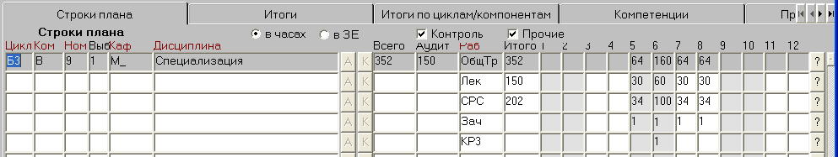
Рисунок 3. Пример оформления курсовой работы по специализации (Вариант № 1)
Вариант 2
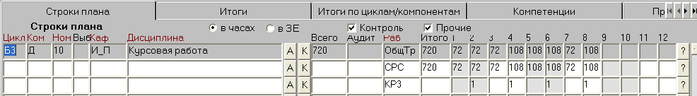
Рисунок 4. Пример оформления курсовой работы по специализации (Вариант № 2)

Курсовая работа как форма контроля по дисциплине
Часы на выполнение курсовой работы включаются в часы СРС.
Вид работ КР3 – курсовая работа (форма контроля), единица измерения – шт.
КП3 – курсовой проект (форма контроля), единица измерения – шт.
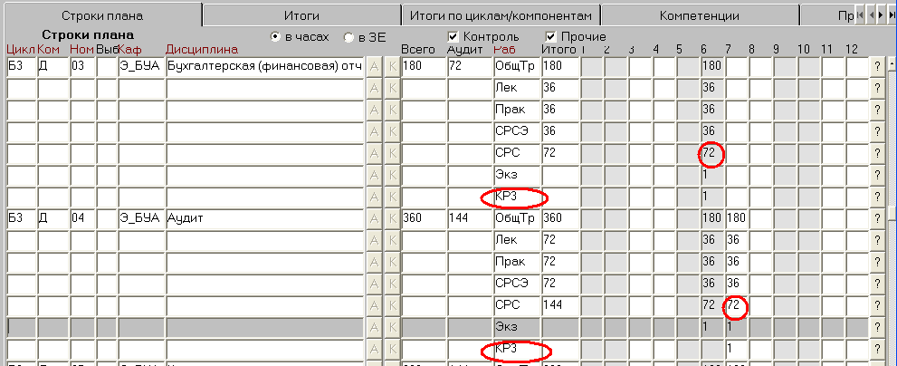
Рисунок 5. Пример оформления курсовой работы как формы контроля по дисциплине

Оформление итоговой государственной аттестации
Раздел ИГА наполняется следующим образом:
1. Государственный экзамен/экзамены (при наличии).
2.Выполнение выпускной квалификационной работы.
3. Защита выпускной квалификационной работы.
Каждый пункт включает в себя общую трудоемкость в часах (ЗЕ), и вид работ в неделях.
ГЭК – сдача государственного экзамена
ВКР – выполнение выпускной квалификационной работы
ГАК – защита выпускной квалификационной работы

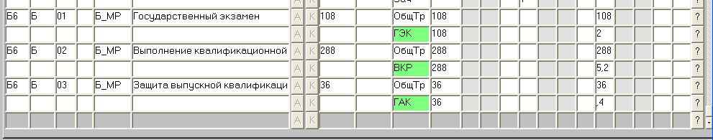
Рисунок 6. Пример оформления ИГА
Например: Государственный экзамен включает: общ. трудоемкость 108ч, ГЭК –2 нед.; Выполнение выпускной квалификационной работы: общ. трудоемкость 288 ч., ВКР – 5,2 нед.;
Защита выпускной квалификационной работы: общ. трудоемкость 36 ч, ГАК – 0,4 нед.

